**405-60-SC 在线pH电极 胶状电解液**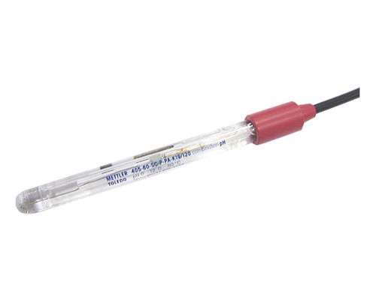

****用途：****

■ 一般水处理、废水、废气等pH值量测，

■ 具银栅装置，可抗硫化物污染，延长电极之寿命

****规格：****

■ 测试范围：0~12pH

■ 耐压范围：1bar

■ 温度范围：0~80℃

****适用之保护装置：****

■ 浸入式电极保护管PP-50A\100A\200A\300A

■ 管路式电极保护管8-IF03CPVC